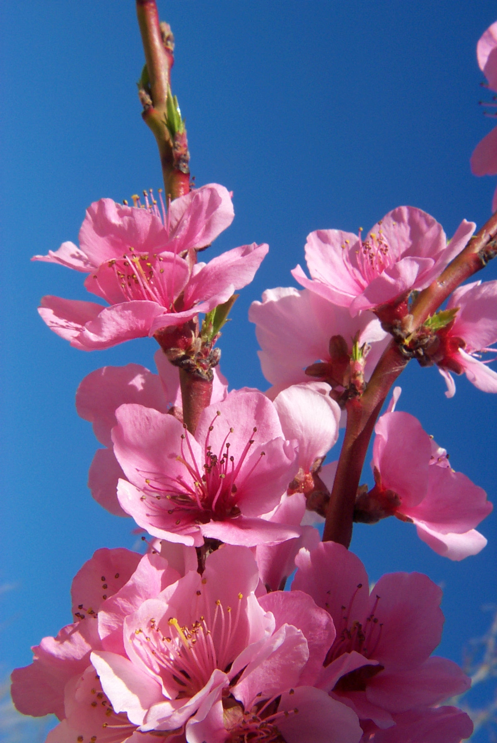
Dejarnos encontrar
por el que VIVE

Retiro Marzo.

Mª Carmen Ferrero hcsa
TRES VERBOS PARA ENCONTRARNOS
CON EL VIVIENTE

"La resurrección de Jesús, significa un cambio radical en la existencia, en el modo de SER: un modo trascendente, que supone la comunión plena con Dios”.
La primavera nos ha vuelto a regalar el color verde de la esperanza. Sus distintas tonalidades cubren los campos, como si fuera una hermosa alfombra llena de color y de vida.
El Dios de la vida vuelve a hacernos “un guiño”, para recordarnos una vez más que estamos envueltas por la vida y somos llamadas a vivir aquí y ahora.
Esta es nuestra hora, la hora de vivir, ayudar a vivir y acoger la vida que nos es regalada. Ahora es el momento de SER, como decía Etty Hillesum:” Allí donde nos encontramos, debemos estar presentes al cien por cien. Mi hacer consistirá en SER”
Para ayudarnos a encontrarnos con el viviente, nos vamos a dejar guiar por María Magdalena y las mujeres que se pusieron en camino y fueron las primeras en experimentar la vida del resucitado.
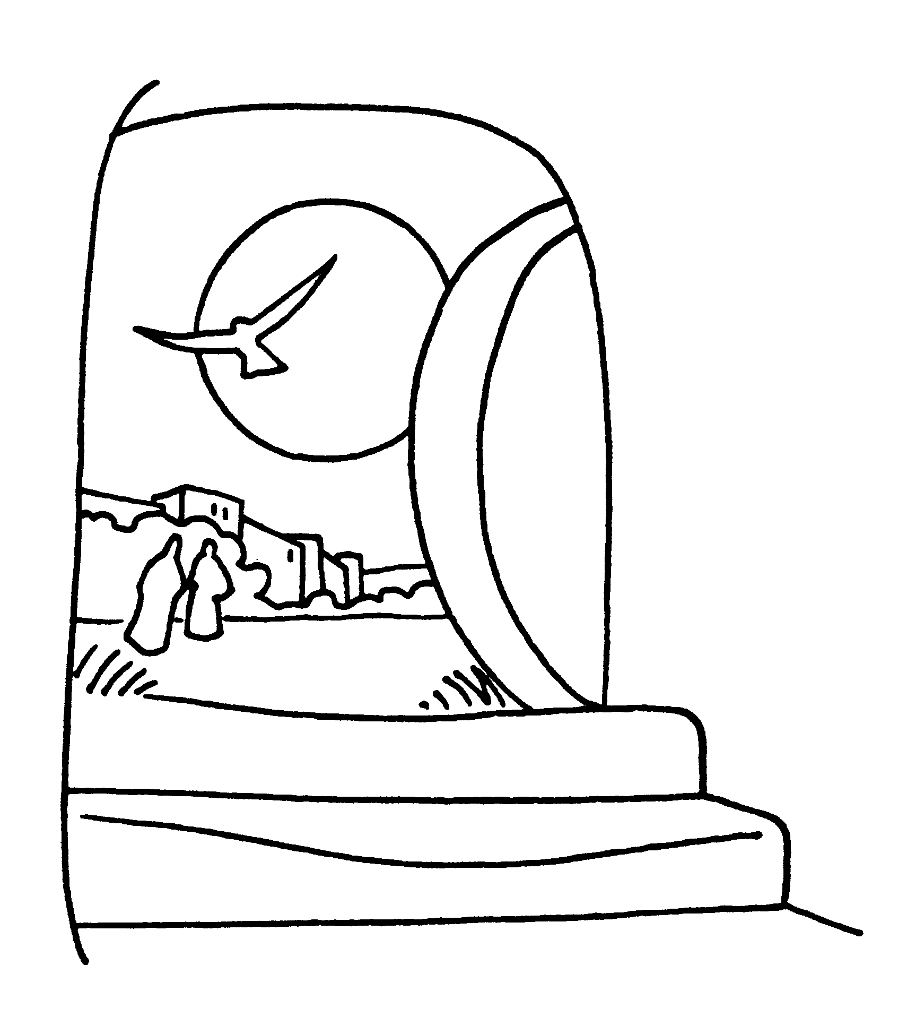
Con ellas vamos a ir aprendiendo a conjugar esos verbos que tienen sabor a resurrección:
VER-ENTRAR-SALIR

“Pasado el sábado, María Magdalena, María la de Santiago y Salomé compraron aromas para ir a embalsamarle.
Y muy de madrugada, el primer día de la semana, a la salida del sol, van al sepulcro.
Se decían unas otras: « ¿Quién nos retirará la piedra de la puerta del sepulcro?»
Y levantando los ojos ven que la piedra estaba ya retirada; y eso que era muy grande.
Y entrando en el sepulcro vieron a un joven sentado en el lado derecho, vestido con una túnica blanca, y se asustaron.
Pero él les dice: «No os asustéis. Buscáis a Jesús de Nazaret, el Crucificado; ha resucitado, no está aquí. Ved el lugar donde le pusieron.
Pero id a decir a sus discípulos y a Pedro que irá delante de vosotros a Galilea; allí le veréis, como os dijo.» Mc 16,1-7

El relato nos sitúa en el quicio entre un mundo que acaba “Pasó el sábado” y uno que empieza”El primer día de la semana”. Un día que ha vencido la oscuridad y ha dado paso a la luz del Resucitado.
VER a Jesús, es el hilo conductor del relato de Mc: las mujeres VEN que la piedra del sepulcro ha sido movida, VEN al joven vestido de blanco, éste les invita a que VEAN el lugar donde lo pusieron, son enviadas a Galilea para VER a Jesús, a ese Jesús que buscaban y que no han visto en el sepulcro porque la vida está fuera, en Galilea.
VER… actitud fundamental en nuestra vida si queremos vivir como mujeres resucitadas que apuestan por la vida y la esperanza.
Las mujeres del relato, emprendieron el camino con alguna duda: “¿Quién nos moverá la piedra?”. Pero la duda, la dificultad latente, el posible problema no les impidió ponerse en camino. Asumieron el riesgo y se fiaron…llegaron y VIERON que la piedra estaba movida.
Lo nuestro es fiarnos, vivir con docilidad las inspiraciones que nos regala el Espíritu , ponernos en camino y decir con el salmista:” Tú nos darás la paz porque todas nuestras empresas nos las realizas Tú” .
VIERON, que unos hombres vestidos de blanco les indicaban el camino para Ver donde estuvo el Señor.
El VER, supone una actitud interior, una decisión que nace del CENTRO y nos permite vivir conscientes y despiertos para poder VER.
Los signos de la resurrección nos desbordan, estamos rodeadas, abrazadas por el Dios de la VIDA. Un Dios que va “indicando” el camino. Lo nuestro es CAER EN LA CUENTA, y justamente entonces, se produce la revelación, entonces “Se rompe el hielo superficial y se abre la mirada para lo profundo” .
Sólo una mirada que nace de lo profundo, es capaz de VER los signos de la resurrección en la propia vida y en la vida que nos rodea.
Creer en la resurrección es vivir diciendo SI a la vida, a la vida de cada una y a toda la vida.
La experiencia de la resurrección nos revela que Dios es un Dios de vivos, que no deja a nadie caer en la muerte.
NOS ABRIMOS AL SILENCIO

Nos abrimos al silencio que nos habita y acogemos los signos de vida que percibimos en nosotras mismas:
- Deseos de superación
- Nuestra capacidad de perdón
- Nuestro deseo de acoger
- Nuestro anhelo de vida

Estos signos, son signos del Resucitado, como también lo son:
La paz, el gozo, la fuerza que experimentamos.
Desde este silencio, acogemos todos los signos de vida que descubrimos en la comunidad y damos gracias a Dios por la vida.
Estas son las “vendas” que nos hacen experimentar la Resurrección

ENTRAR
“Entrando en el sepulcro vieron a un joven vestido de blanco… ha resucitado, no está aquí”
El sepulcro, es un lugar de dolor, porque es ausencia de vida. Pero es necesario entrar en los “sepulcros” de nuestra historia para poder descubrir y palpar la vida de muchos hombres y mujeres de nuestro mundo que sufren y se les niega la oportunidad de vivir con dignidad. A muchos seres humanos les es negada la vida.
Hoy, en el siglo XXI, sigue habiendo “sepulcros” y al igual que las mujeres del relato de Marcos, hay que apostar por ENTRAR al “sepulcro” y descubrir también ahí, los signos del resucitado.
Al ENTRAR, se descubren las “vendas” y el “paño”, se confirma que la muerte no tiene la última palabra.
El sepulcro, lugar de muerte, pasa a ser lugar de vida, porque ahí es donde ha querido ponerse Cristo, ahí y en todos los lugares donde el ser humano sigue sufriendo. Sólo es preciso ENTRAR y VER
“Porque con su resurrección, Dios proclama que no hay ningún hombre derrotado o fracasado, aun el que está objetivamente machacado por los demás, aun el que muere sin un mínimo de realización, aun en el derrotado de cualquier manera. Dios proclama que todo hombre y mujer es digno. Objeto de su amor incondicional”.

Sólo entrando a los lugares donde Dios sigue apostando por el hombre, uno es capaz de VER y CREER. No podemos ver “desde fuera”, no se puede descubrir a Dios quedándose en la distancia, no podemos VER, cuando nos ciega la comodidad, la indiferencia, la autosuficiencia y el creernos mejores que los demás. No podemos ver a los pobres desde nuestra instalación y aburguesamiento. Y no podemos ver la presencia de Dios en los pobres, si nos creemos superiores. Para VER, hay que ENTRAR, y sólo entrando podremos creer en ese Dios que es “Padre de todos y a todos quiere felices. Que está ahí donde el amor a los hermanos se hace activo. Este es el lugar exacto de la visibilidad de Dios en el mundo: el Dios “a quien no se ve” se hace visible en el hermano “a quien se ve”
Entrar, ver, creer... verbos que implican dinamismo, movimiento, acción. Verbos que son signo de RESURRECCIÓN

“Pero id a decir a sus discípulos y a Pedro que irá delante de vosotros a Galilea; allí le veréis, como os dijo.»
Ver y entrar, nos conduce a SALIR
Jesús, no está en el sepulcro, sino en Galilea, en la vida.
ID, es decir, poneos en camino, id a comunicar, porque a Dios no lo podemos retener, id a decirles que vayan a Galilea, allí le veréis, allí, en medio de la vida, con la gente de mi pueblo, donde los hombres y las mujeres sufren y gozan, luchan y esperan.
Jesús, nos invita a ponernos en camino, a entrar, a salir, a ir… Jesús nos invita y nos llama a vivir como mujeres resucitadas, en continuo movimiento, a movernos en la dirección que él nos va marcando, Él, irá delante, lo nuestro es fiarnos, seguirle.
La experiencia de la resurrección no es un sentimiento romántico; es un compromiso por desear y buscar el bien del otro, es apostar por la vida desde la experiencia de la VIDA… porque “A Dios no se le encuentra en la religión, sino en la misericordia” Mt 12,7.
Resucitar es entrar en la vida de Dios… y esa experiencia siempre nos lleva a SALIR.

A LAS PUERTAS DEL SEPULCRO

De la mano de María Magdalena, nos vamos introduciendo en la experiencia del Resucitado.
Según el evangelista Juan, los discípulos se volvieron a casa después de visitar el sepulcro.
María, se quedó frente al sepulcro llorando. “Por qué lloras… porque se han llevado a mi Señor y no sé donde le han puesto…” Jn 20,13
María se queda, pero el llanto le impide ver a Jesús, aferrada a su idea, es incapaz de reconocer al resucitado. Está convencida de que se han llevado a su Señor y su seguridad le incapacita para VER.
En María Magdalena descubrimos dos actitudes que impiden experimentarnos como mujeres resucitadas, dos posturas que dificultan descubrir la presencia del Resucitado:
- La tristeza
- El inmovilismo
- Estamos llamadas a vivir la fiesta porque Dios ha cambiado nuestro luto en danza. Convocadas a vivir el gozo y la alegría.
La vida se expresa como alegría porque la alegría es signo de armonía interior, es señal de de que la vida triunfa. La alegría, nace de una profunda experiencia de sabernos y sentirnos miradas y amadas con Gozo; somos el GOZO de Dios.
El gozo, es un signo de que apostamos por vivir como mujeres que han experimentado la resurrección, y por eso queremos ser testigos de que Dios es nuestra alegría.

¿Vivimos como mujeres gozosas, siendo signo y testimonio del gozo de Dios?
¿Hay alegría en nuestras relaciones fraternas?
¿Nuestra comunidad es signo de Cristo Resucitado?

- Aferrarnos a nuestras ideas, a lo que creemos que es nuestra verdad, insistir en permanecer a las puertas del sepulcro porque creemos que allí está Cristo resucitado… nos impide gozar de las presencias del Resucitado, con las que somos visitadas y regaladas en la vida cotidiana.
El Resucitado nos llama a vivir como mujeres en movimiento, abiertas a la vida, acogiendo las distintas formas con las que Jesús se hace presente en nuestra vida y en nuestro mundo. Vivir convencidas y aferradas de que lo nuestro: nuestras ideas, nuestro estilo de vida, nuestra forma de pensar y actuar… es lo mejor, y seguir en la puerta del sepulcro llorando porque se han llevado a “nuestro” Señor, nos impide gozar de la presencia del resucitado, que en muchos momentos se manifiesta: como un hombre vestido de blanco, como un hortelano, como viajero que se hace el encontradizo.
Dios es PRESENTE, NOVEDAD: Para acoger a Dios y reconocerlo en el día a día, es importante vivir la docilidad que somos de fondo, volviéndonos constantemente para descubrir al Cristo resucitado.

“Dicho esto dio media vuelta, pero no reconoció que era Jesús” Jn 20,14

María, da “media vuelta”, y confunde a Jesús con el hortelano.
Lo nuestro no es dar “media vuelta”, sino la vuelta entera.
Lo nuestro, es vivir vueltas a Dios en totalidad, para no confundirlo con los “jardineros” que vamos introduciendo en nuestra vida y nos dificultad vivir en plenitud. Sólo cuando “la vuelta entera”, somos capaces de escuchar nuestro nombre en labios del Maestro, y experimentarnos hijas amadas, únicas, y entrar en la vida de Dios sin intentar retenerlo. En él, experimentamos que somos sostenidas, bendecidas, elegidas y caemos en la cuenta de que nuestra vida está en manos de Dios y podemos experimentar la presencia del Resucitado en nuestra propia vida. esta experiencia será la que haga posible nuestra transformación y nos empuje a vivir como mujeres resucitadas en el Resucitado, experimentando que cuando nos volvemos, él, ya nos está mirando

Acompañadas de las mujeres que se pusieron en camino el primer día de la semana, hemos ido “conjugando” algunos verbos: VER-ENTRAR-SALIR; hemos sido invitadas a experimentar a Cristo resucitado desde un continuo movimiento. Un entrar y salir que va haciendo que nuestra vida vaya tomando aires de resurrección y que se convierta en espacio ancho y concreto donde vivir la amistad con Dios y gozar con la vida regalada de Cristo Resucitado.

PARA COMPARTIR EN COMUNIDAD

- Observamos la imagen y acogemos las sensaciones que se nos regale desde nuestro buen lugar.
- ¿Qué gestos de mujer resucitada me invita a vivir esta imagen?
- Recogemos una actitud para vivir comunitariamente.

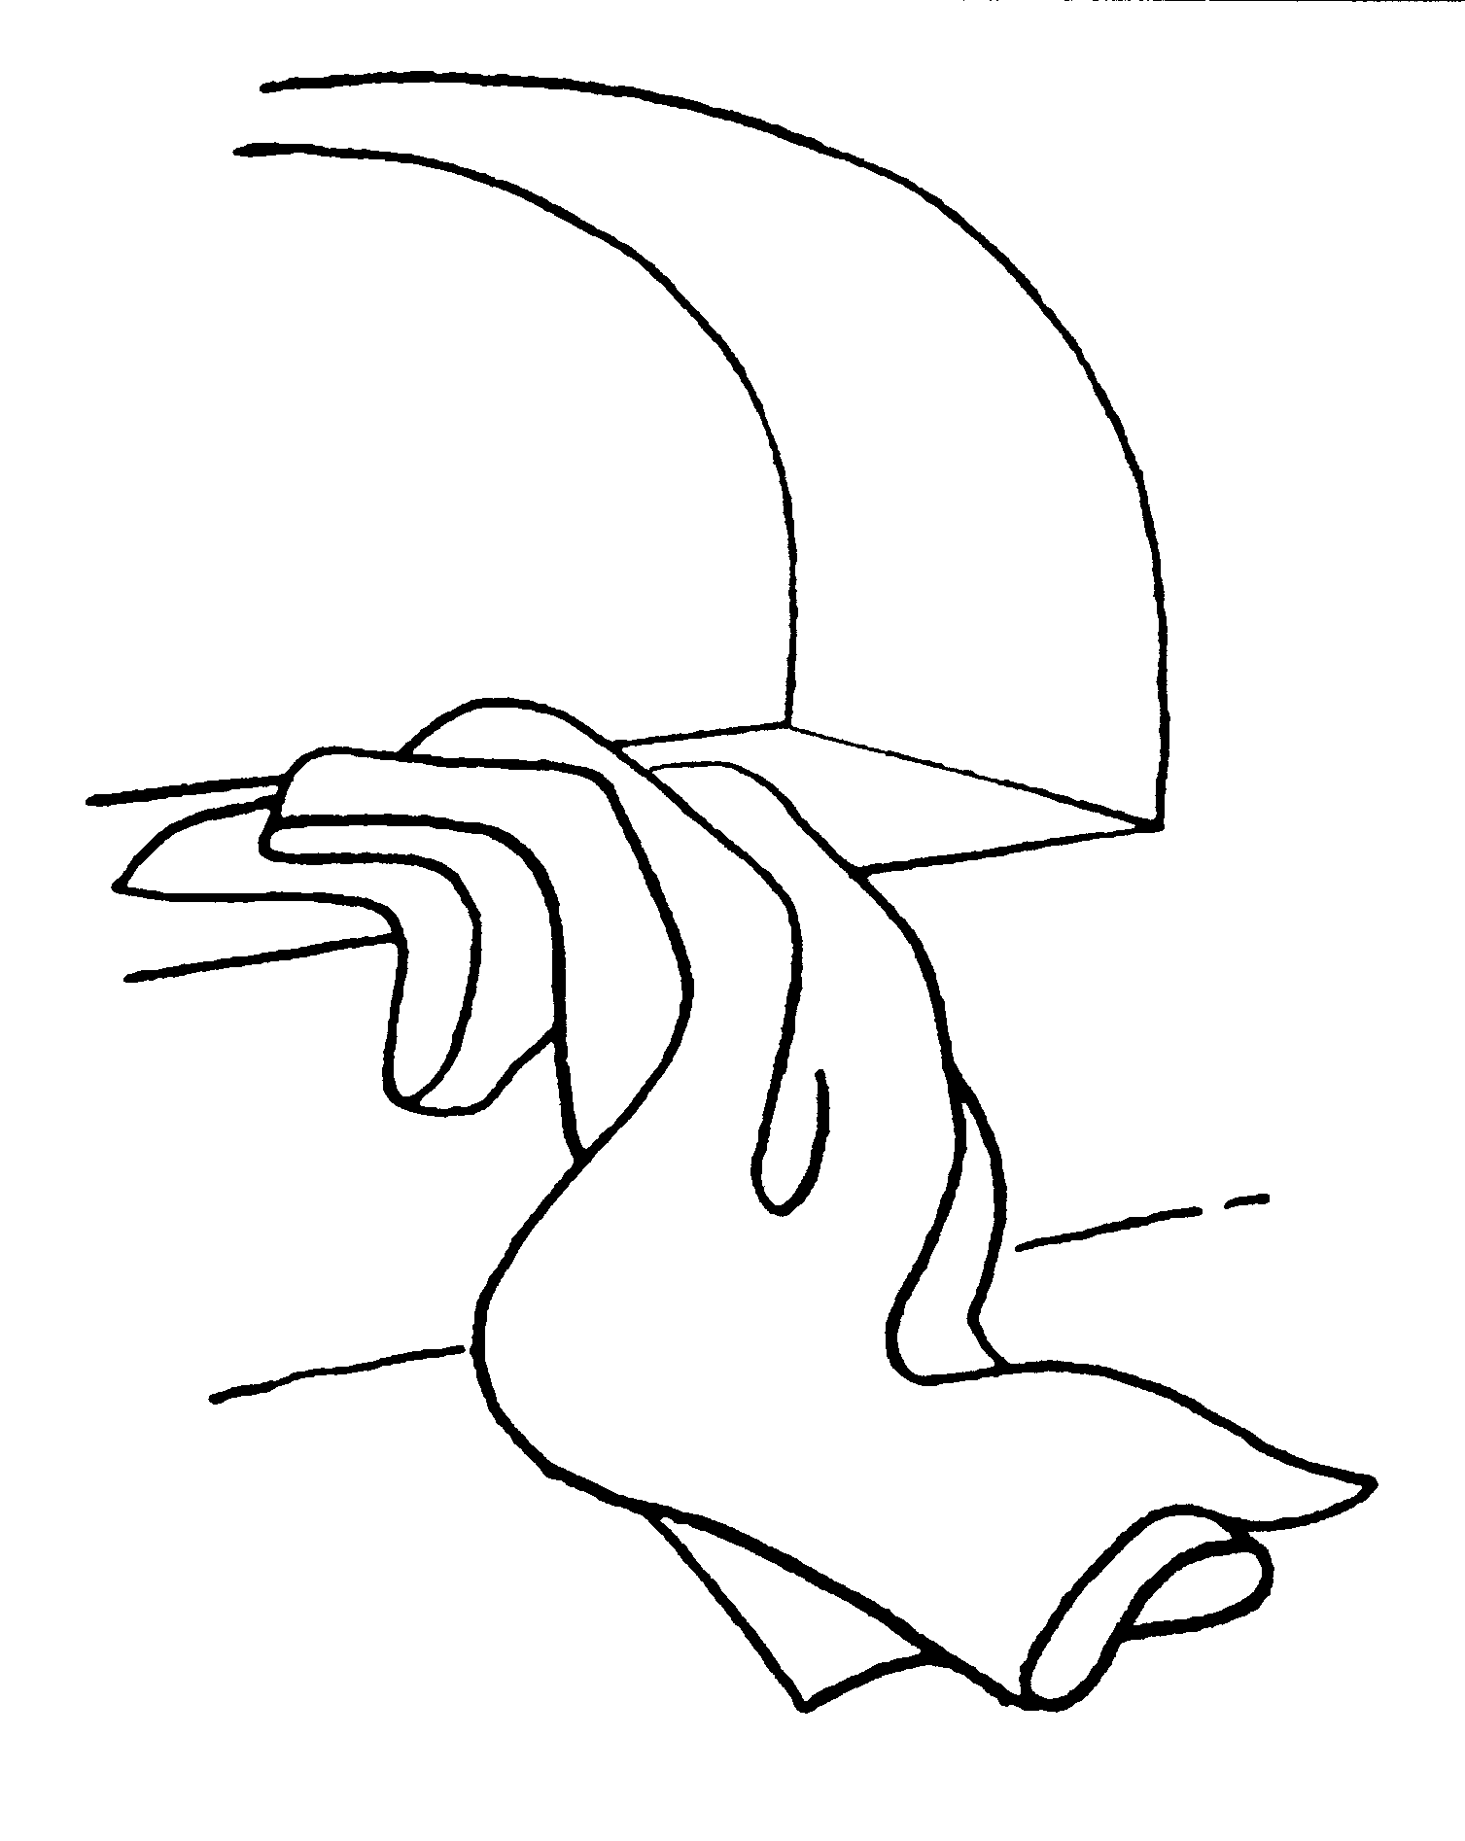

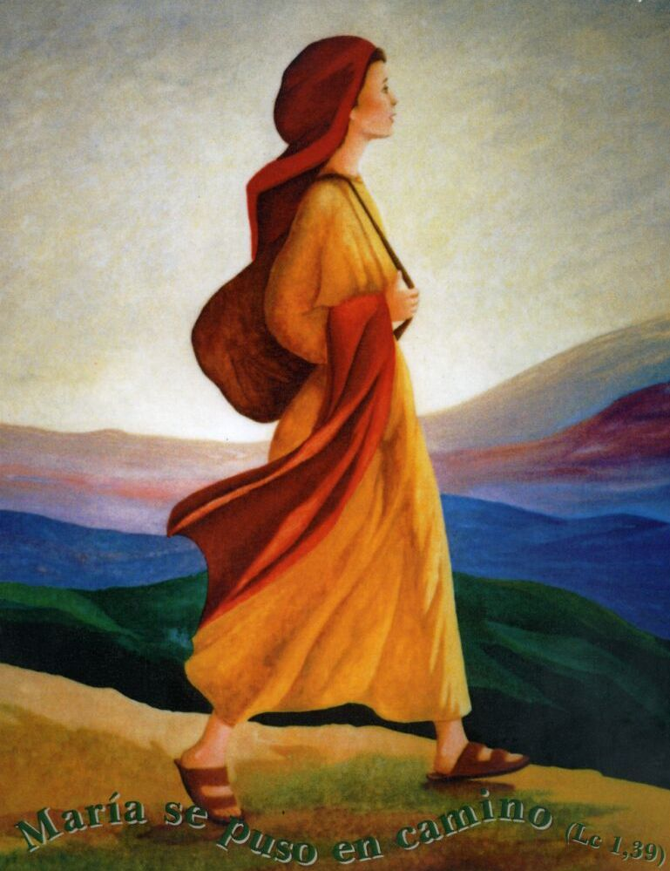

Andrés Torres Queiruga. “Repensar la resurrección”
“Itinerario espiritual”
T Ramsey
T. Queiruga “Repensar la resurrección”
T. Queiruga “ Creo en Dios Padre”
Enrique Martínez. Donde están las raíces

